
Srovnání čelisťových drtičů a diskových mlýnků

Čelisťové drtiče  a    diskové mlýnky | 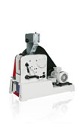 | 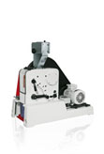 | 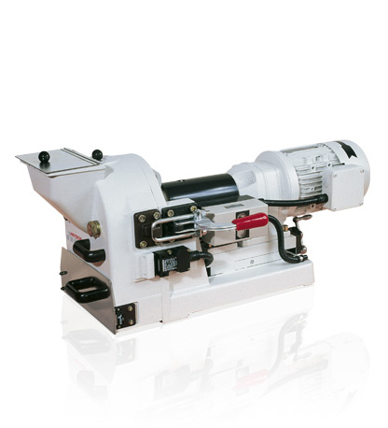 | 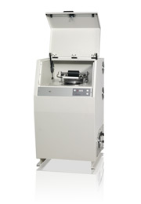
 | PULVERISETTE 1  Model I | PULVERISETTE 1  Model II | Pulverisette 13 | Pulverisette 9
 | Čelisťový drtič | Čelisťový drtič | Diskový mlýn | Diskový-vibrační mlýn
Max. vstupní velikost | 60 mm | 95 mm | 20 mm | 12 mm
Max. mlecí výkon | 140 kg/h | 200 kg/h | 150 kg/hod | -
Konečná jemnost | 1 - 15 mm | 1 - 15 mm | 0,1-12 mm | 10-20 um
Excentrický pohyb | 308 /min | 308 /min | 440/min | Počet otáček rotoru  1100/min
Napětí/fáze | 400V/3~ | 400V/3~ | 400V/3~ | 220 V/1~
Frekvence | 50Hz | 50-60Hz | 50-60Hz. | 50-60Hz
Příkon | 1450 W | 2780 W | 1830 W | 1900 W
Mlecí prvky | Pevné a pohyblivé drtící desky | Pevné a pohyblivé drtící desky | Pevné a pohyblivé drtící desky | Mlecí nádoba s nárazovými kroužky
Materiál mlecích prvků | Tvrzená ocel, nerezová ocel,manganová ocel, Wolframkarbid, Zirkonoxid | Tvrzená ocel, nerezová ocel,manganová ocel, Wolframkarbid, Zirkonoxid | Tvrzená ocel, manganová ocel, Wolframkarbid, Zirkonoxid | Tvrzená ocel, manganová ocel, wolframkarbid, achát, zirkonoxid
Vsádka – dávkování | Vsádka / kontinuelně | Vsádka / kontinuelně | Vsádka / kontinuelně | Vsádka max. 250 ml
Min. množství vzorku | 20 ml | 20 ml | 20-30 ml | 10-20 ml
Uložení přístroje | Stolní přístroj | Stolní přístroj | Stolní přístroj | Umístění na zemi
Rozměry (šxhxv) | 40x80x80cm | 40x80x80cm | 44x87x40 cm | 72x66x120 cm
Hmotnost | 177 kg | 205 kg | 140 kg | 250 kg
Vhodné pro materiály: | tvrdé, středně tvrdé, křehké | tvrdé, středně tvrdé, křehké | Středně tvrdé, křehké | Tvrdé, středně tvrdé,křehké

